Экспериментальные исследования электронного модуля обработки токовых импульсов емкостных источников сигналов

О.В. Дворников, В.А. Чеховский, В.Л. Дятлов, И.М. Газизов,
Н.Н. Прокопенко, П.С. Будяков, С.С. Белич
Введение
Емкостные источники сигналов, генерирующие короткие токовые импульсы, широко применяются в различных устройствах экспериментальной физики, медицины, системах мониторинга. К таким источникам относятся лавинные фотодиоды (ЛФД), кремниевые фотоэлектронные умножители [1], разнообразные конструкции кремниевых и газовых детекторов частиц и ионизирующих излучений [2] и др. С точки зрения электрических параметров, емкостные источники различаются по внутренней емкости и форме (амплитуде, длительности фронта нарастания и спада) выходного сигнала.
Обработка токовых импульсов обычно заключается в преобразовании их в напряжение с помощью зарядочувствительных усилителей (ЗЧУ) и уменьшении уровня шумов полосовыми фильтрами [3-8].
Ранее для работы с ЛФД нами были разработаны, изготовлены и исследованы два электронных модуля «CRP-MDL-1» и «CRP-MDL-2» [9]. Универсальная конструкция созданных модулей допускает их применение для обработки сигналов различных детекторов частиц и ионизирующих излучений.
Целью настоящей статьи является рассмотрение особенностей работы малошумящего электронного модуля «CRP-MDL-2» в блоках детектирования при регистрации заряженных частиц.
Особенности электронного модуля «CRP-MDL-2»
Модуль «CRP-MDL-2» (рис. 1) содержит:
- три параллельно соединенных ЗЧУ на инвертирующих усилителях напряжения с головным полевым транзистором с p-n- переходом и каналом p-типа (p-ПТП) [10];
- активный полосовой фильтр со структурой CR-RC³ и ступенчатой регулировкой коэффициента усиления [11];
- выходной усилитель и инвертор напряжения;
- источник опорного напряжения;
- цепи для задания режима работы внешнего детектора;
- цепь калибровки/тестирования.
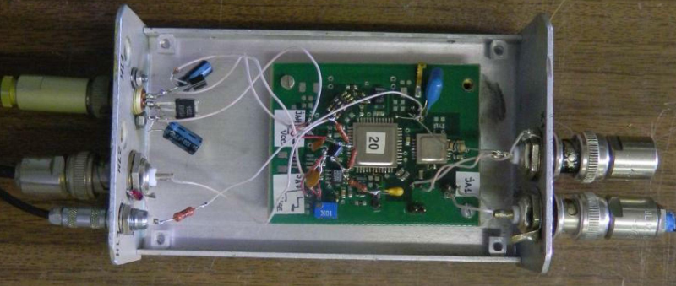
Рис. 1. – Фотография модуля «CRP-MDL-2»
Установка коэффициента преобразования тракта производится путем выбора требуемой комбинации подключения резисторов с помощью четырехпозиционного переключателя.
Результаты измерений основных параметров
Для измерений характеристик и параметров модуля применялось следующее оборудование:
- блок высокого напряжения 31020D, «Canberra»;
- блок генератора спектрометрических импульсов ГСИ-02, «Аспект»;
- спектрометрический АЦП 8К-2, установленный в компьютер;
- NIM- крейт с блоком питания БНН-01, «Аспект»;
- спектрометрические кремниевые детекторы заряженных частиц с тонким входным окном типа ПДПА-1К, «ИФТП».
Во время испытаний исследовался отклик спектрометрического тракта на воздействие ионизирующего излучения от источника альфа- частиц ²³⁹Pu и от входных тестовых сигналов, при этом определялись основные технические характеристики, в том числе энергетическое разрешение и шумовые характеристики. При амплитудных измерениях детектор находился в вакууме с остаточным давлением около 0,1 мм.рт.ст.
В результате исследований было установлено:
1. Выходной сигнал характеризуется следующими временными характеристиками: время нарастания – 1 мкс (по уровням 0,1-0,9), время «пика – 1,4 мкс, время спада – 1,8 мкс, длительность импульса – 3,5 мкс.
По своим параметрам выходной сигнал электронного модуля соответствует квазигауссовскому со временем формирования около 0,9 мкс. Такие параметры сигнала являются близкими к оптимальным для применения в спектрометрических трактах регистрации заряженных частиц.
2. Коэффициент преобразования модуля при работе с кремниевым детектором площадью 1000 мм² и емкостью 500 пФ составил около 10,6 мВ/фКл или 0,47 В/МэВ.
3. Интегральная нелинейность (ИНЛ) спектрометрического тракта измерялась с помощью калиброванных тестовых сигналов подаваемых на вход ЗЧУ от генератора UCB-02. При этом вход соединялся с различными емкостями от 0 до 1000 пФ, имитирующими входной детектор.
ИНЛ была не хуже 0,4%, в диапазоне примерно от 0,1 до 3,2 В.
4. Шумовые характеристики модуля.
Энергетическое разрешение определялось при облучении кремниевых детекторов ПДПА-1К источником альфа- излучения ²³⁹Pu.
На детекторе ПДПА-1К2 с площадью 1000 мм² оно составило 89,1 кэВ по линии 5157 кэВ. Энергетический эквивалент шума при этом был равен 77,9 кэВ. Амплитудное распределение импульсов (от источника и тестового генератора) показано на рис. 2.
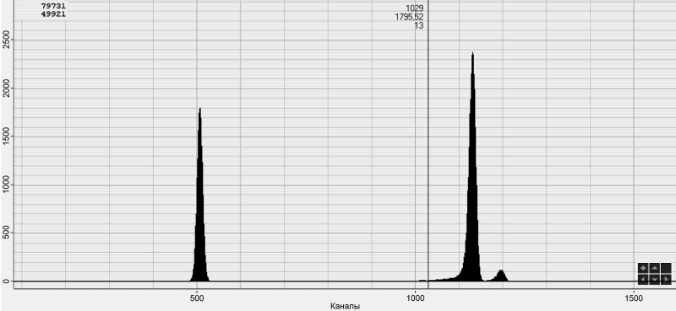
Рис. 2. – Амплитудное распределение импульсов от детектора ПДПА-1К с площадью 1000 мм² и тестового генератора
Относительно невысокое энергетическое разрешение и величина шума определяются входным каскадом ЗЧУ, а точнее - наклоном его шумовой характеристики.
На детекторе ПДПА-1К5 с площадью 150 мм² энергетическое разрешение по линии 5157 кэВ источника альфа- излучения ²³⁹Pu составило 43,8 кэВ. Энергетический эквивалент шума при этом был равен 40,6 кэВ. Амплитудное распределение импульсов в этом случае показано на рис. 3.
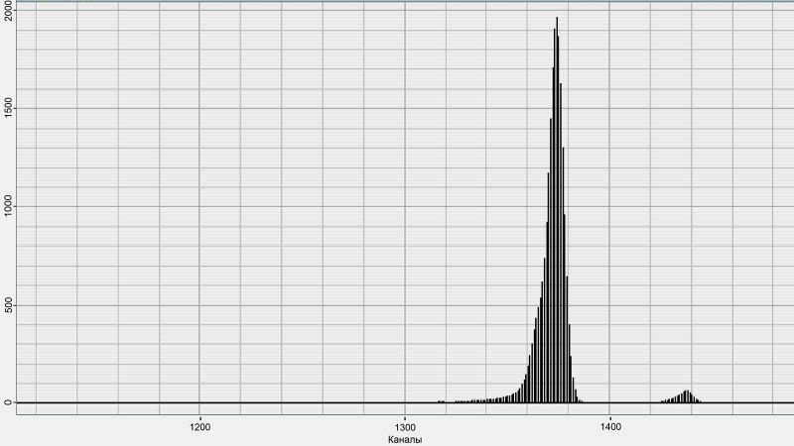
Рис. 3. – Амплитудное распределение импульсов от детектора ПДПА-1К5 с площадью 150 мм²
Измерялся также энергетический спектр источника альфа-частиц на детекторе ПДПА-1К с площадью 20 мм² (рис. 4), при этом выходные импульсы модуля были близки к насыщению.
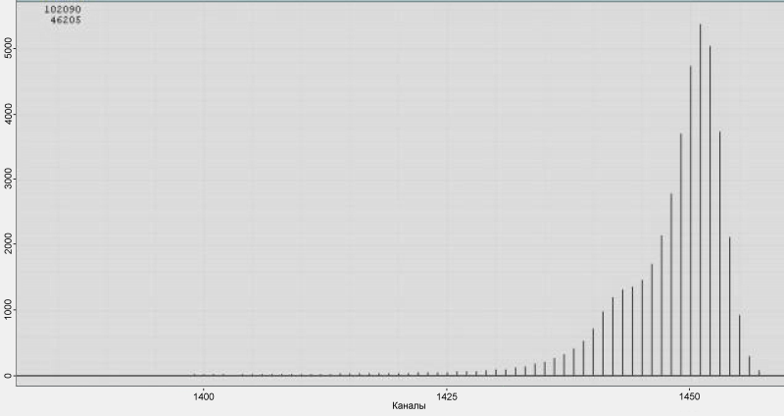
Рис. 4. – Амплитудное распределение импульсов от детектора ПДПА-1К с площадью 20 мм²
На основе выполненных измерений сделан вывод о том, что зависимость эквивалентного шумового заряда (ENC, equivalent noise charge) от емкости детектора описывается соотношением:
ENC = 3300 эл. + 33 эл./пФ, (1)
где ENC – эквивалентный шумовой заряд.
Под эквивалентным шумовым зарядом понимается входной заряд, вызывающий на выходе системы сигнал, равный среднеквадратическому значению напряжения шумов. Обычно величина ENC описывается среднеквадратическим значением заряда, выраженным в количестве электронов (эл.).
Для существенного уменьшения шума ЗЧУ можно рекомендовать применение малошумящих дискретных транзисторов с высокой крутизной.
5. Зависимость выходного сигнала модуля от емкости детектора показана на рис. 5.
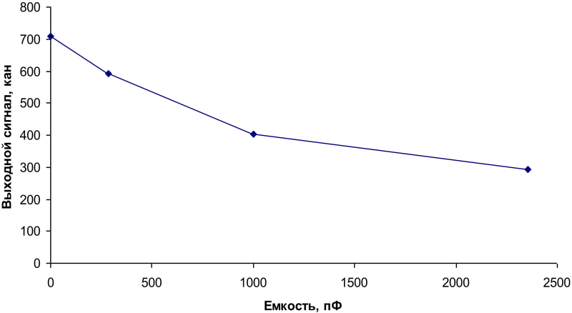
Рис. 5. – Зависимость выходного сигнала модуля от емкости детектора
Эта характеристика имеет существенное значение для детекторов с большой площадью, а значит и с большими темновыми токами. Изменение токов с температурой на таких детекторах может приводить к существенному изменению емкости из-за падения напряжения на резисторе, задающем смещение детектора. Влияние емкости на выходной сигнал модуля обусловлено малым коэффициентом усиления ЗЧУ с разомкнутой обратной связью из-за малой крутизной входного ПТП. Для устранения этого недостатка целесообразно применение дискретных входных ПТП с большой крутизной.
6. Зависимость выходного сигнала модуля от времени показана
на рис. 6.
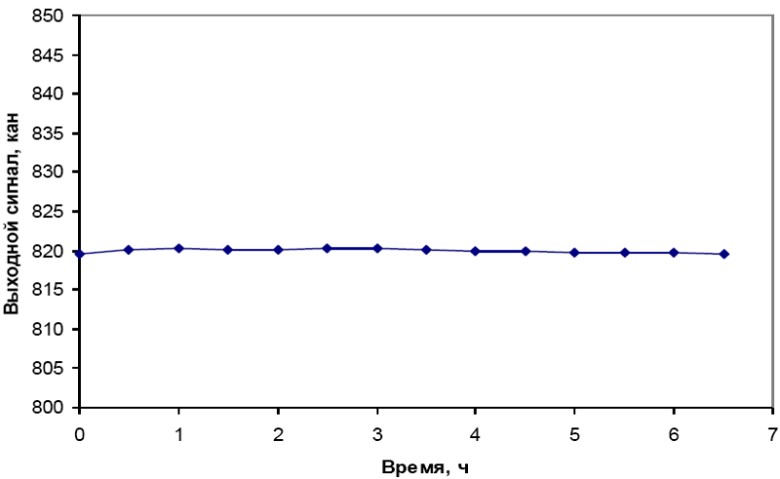
Рис. 6. – Зависимость выходного сигнала модуля от времени
Величина временной нестабильности составила около 0,056%.
Заключение
Выполненные экспериментальные исследования позволили установить:
- при использовании внешних малошумящих транзисторов разработанный модуль может найти применение при построении типовых радиометрических трактов, выпускаемых ОАО «Институт Физико-Технических Проблем Федерального Агентства по атомной энергии»;
- целесообразно применение разработанных конструктивно-схемотехнических решений при создании 4-канальной микросхемы для многоканальных радиометрических и спектрометрических систем.
Научные исследования проведены при финансовой поддержке Минобрнауки РФ в рамках грантов №14.В37.21.0781, № 14.132.21.1685 ФЦП «Научные и научно-педагогические кадры инновационной России» и задания 3.3.10 Государственной программы научных исследований РБ «Информатика и космос».
Литература
- Дворников, О.В. Средства регистрации импульсного видимого излучения малой интенсивности. Часть 1. Особенности и возможности многоканальных фотоприемников с внутренним усилением / О.В. Дворников, В.А.Чеховский, В.Л. Дятлов // Приборы и методы измерений. – 2012. – № 2(5). – С. 5-13.
- Бараночников, М.Л. Приемники и детекторы излучений. Справочник / М.Л. Бараночников. – М: ДМК Пресс, 2012. – 640 с.
- Абрамов, И.И. Проектирование аналоговых микросхем для прецизионных измерительных систем / И.И. Абрамов, О.В. Дворников. – Минск: Акад. упр. при Президенте Респ. Беларусь, 2006. – 286 с.
- Prokopenko N.N., Gaiduk A., Budyakov P.S., и др. Synthesis circuit correction for speed sensors of physical quantities and current-voltage converters with parasitic capacitance // 11th East-West Design & Test Symposium (EWDTS 2013). - Rostov-on-Don: , 2013, С. 12-16
- Korpar, S. Status and perspectives of solid state photon detectors / S. Korpar // Nuclear Instruments and Methods in Physics Research. – 2011. – T. A639. – C. 88–93.
- Danilov, M. Novel photo-detectors and photo-detector systems / M. Danilov // Nuclear Instruments and Methods in Physics Research. – 2009. – T. A604. – C. 183-189.
- Н.Н. Прокопенко Высокочастотные звенья активных фильтров смешанных СнК на базе усилителей тока [Электронный ресурс] / Н.Н. Прокопенко, С.Г. Крутчинский, В.Г. Манжула // Инженерный вестник Дона, 2012, № 4 (часть 2). - Режим доступа: http://www.ivdon.ru/magazine/archive/
n4p2y2012/1397 (доступ свободный) - Загл. с экрана. - Яз. рус.
- Дворников О.В., Прокопенко Н.Н., Будяков П.С. Метод расширения диапазона частот трансимпедансных преобразователей сигналов лавинных фотодиодов и кремниевых фотоумножителей Известия ЮФУ. Технические науки. - № 2. – 2013 г. – С. 62-67.
- Дворников, О.В. Электронный модуль обработки сигналов лавинных фотодиодов [Электронный ресурс] / О.В. Дворников, В.А. Чеховский, В.Л. Дятлов, Н.Н. Прокопенко, В.Г. Манжула // Инженерный вестник Дона, 2012, № 4 (часть 2). - Режим доступа: http://www.ivdon.ru/magazine/archive
/n4p2y2012/1338 (доступ свободный) - Загл. с экрана. - Яз. рус.
- Дворников, О.В. Применение биполярного БМК для проектирования аналоговых ИС. Часть 1. Микромощные малошумящие зарядочувствительные усилители / О.В. Дворников, В.А. Чеховский // Chip News. – 1999. – No 5. – C. 17–20.
- Дворников, О. Универсальная аналоговая микросхема для датчиков космической аппаратуры / О.В. Дворников, В.Чеховский, В.Дятлов // Современная электроника. – 2011. – № 3. – С. 56–65.

